ARIZA ADI/KISALTMASI
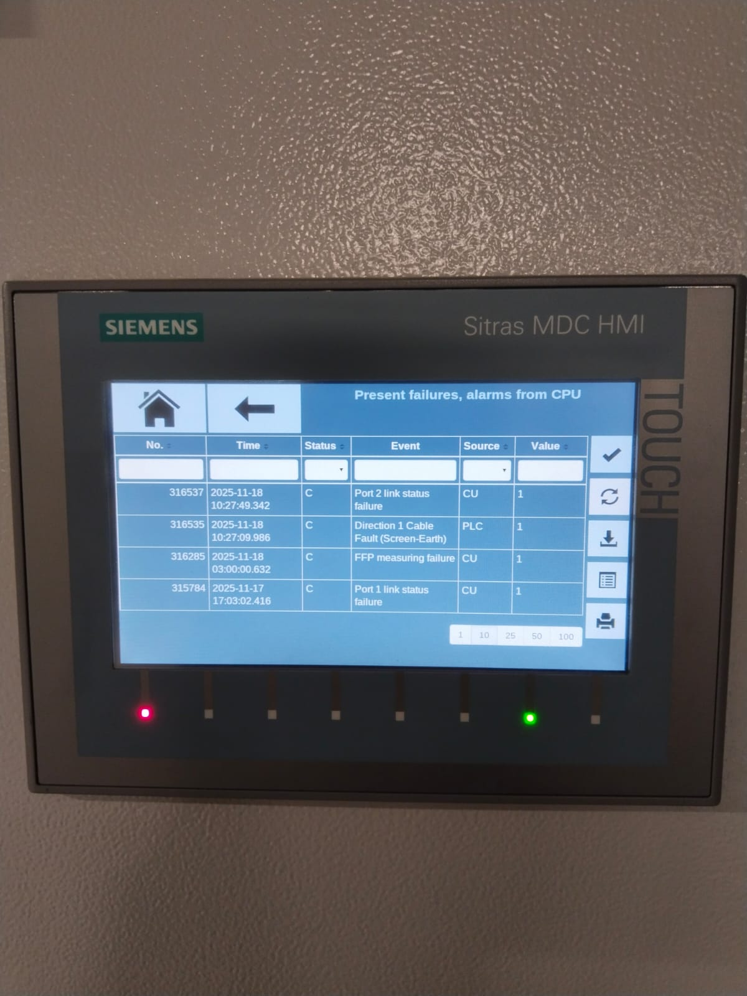
Port 1 veya Port 2 Link Status Failure

HMI Ekranında Görüldüğü Üzere Arıza Ekranında Port1 veya Port 2 Link Status Failure Hatası görülmektedir.Bu Hata tüm hücrelerde de okunabileceği gibi özellikle MC11 İncoming ve MD01 Negatif geri dönüş panosunda görülmektedir.

BELİRTİ/GÖZLENEN DURUM

Port 1 veya Port 2 Link Status Failure DC Hücrelerinde karşılaştığımız bir haberleşme arızası durumudur.Tüm İstasyonlarda Bulunan Dc Grupları içerisindeki MC11 incoming ve MD01 Negatif Geri Dönüş Hücreleri Kumanda Panellerinden Fiber Çıkışları ile aynı mahalde bulunan SCA Panosuna İki ayrı hat olarak giriş Yapmaktadır.İki Ayrı hat olması Sağdan Sola MD01 den MC12,MC24,MC23,MC22,MC21,MC11 Loop Döngüsünün Başlangıç noktasını besler aynı şekilde MD01 devredışı kalırsa MC11 den MC21,MC22,MC23,MC24,MD01 şeklinde bir düzene sahiptir.Sahada gözlemlediğimiz durumlarda SCA kaynaklı bir problemde hangi port arızaya düşmüş ise o hücrede bu arıza görülmektedir.Fakat Ara hücrelerden herhangi bir tanesinin loop döngüsü bozulursa bu durumda da bu arızayı verecektir.

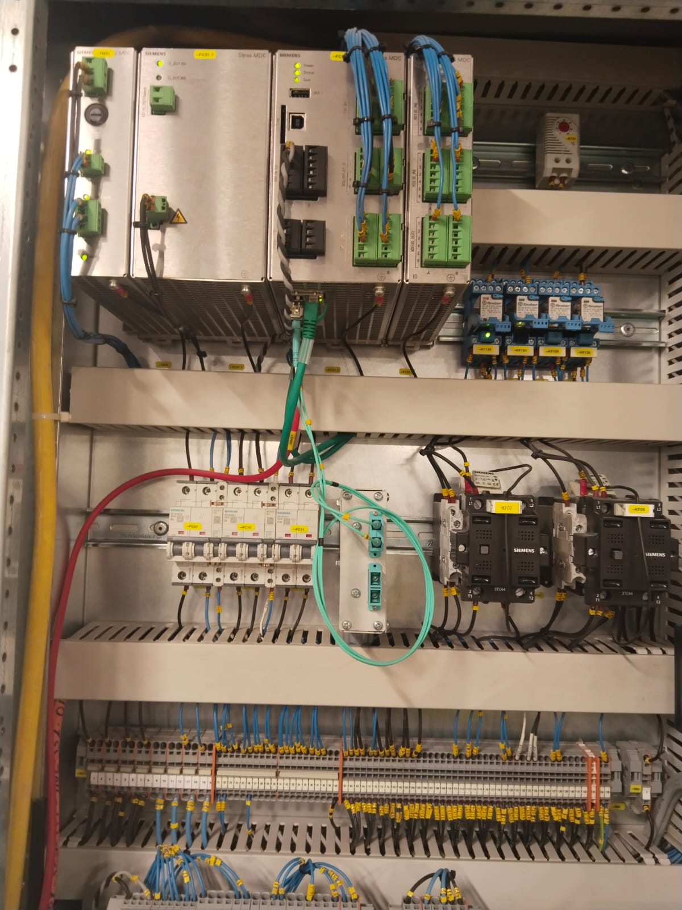

Loop Dağılım Noktası Haberleşme CAT6 Kabloları

MD01 veya MC11 de bulunan ve SCA ya giden Fiber Çıkış Kutusu

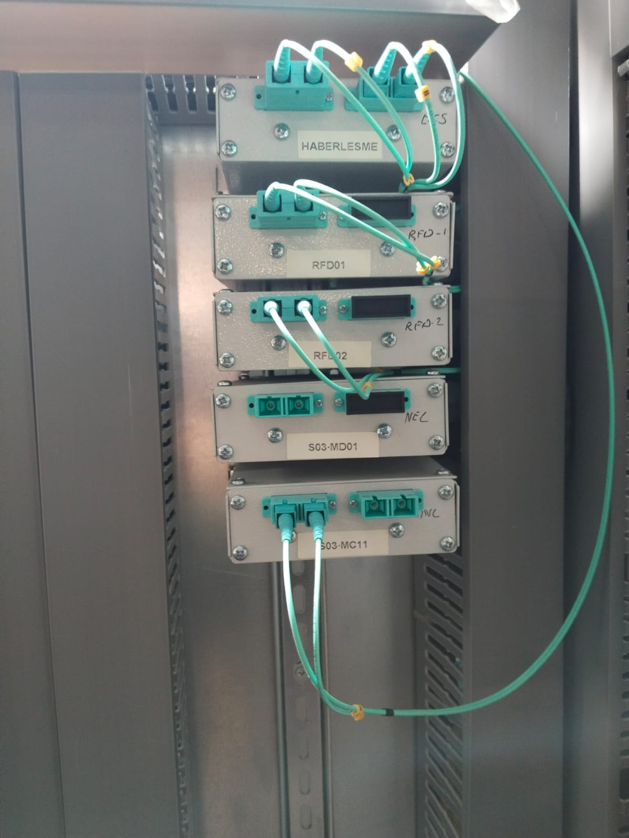

SCA Panosundaki MD01 ve MC11 e giden Fiber Haberleşme Kutuları

MÜDAHALE
Bu arızanın içeriğinde öncelikle hangi hücrede görüldüğü önemlidir.Loop döngüsü arasında kalan bir hücrede ise (MC12,MC21,MC22,MC23,MC24) Loop döngüsünü tamamlayan CPU çıkışlarındaki CAT6 haberleşme kabloları kontrol edilmelidir.CPU çıkışlarındaki WG11 etiketli CAT6 kabloların girildiği İNPUT lardaki haberleşme ledlerin aktif olarak çalıştığı izlenmelidir.Uç noktalarıdaki Loop başlarında Bir input boşta kalmaktadır.(MD01 ve MC11 ) CAT 6 Loop başlangıç kabloları diğer boş porta alınıp denenmesi gereklidir.Bazı durumlarda loopu tamamlayan CAT6 kabloda arızalı olmaktadır.Farklı bir Data kablosu ile tekrar test edilmelidir.Ayrıca bu hücreler yedekli haberleşmeye sahip oldukları için Scada da haberleşmeleri olmasına rağmen bu arıza yedeklisi olmadığı için görülebilmektedir.Bu arıza eğer Loop başında ise ( MC11 ve MD01 ‘de ) bu durumda aradaki fiber kablonun SCA ya kadar kırmızı fiber ışığını gönderip göndermediği lazer cihazıyla kontrol edilmeli ışık tamamlanıyorsa mutlaka elektronik birimi ile SFP portları tekrar sistem üzerinden kontrol ettirilmelidir.
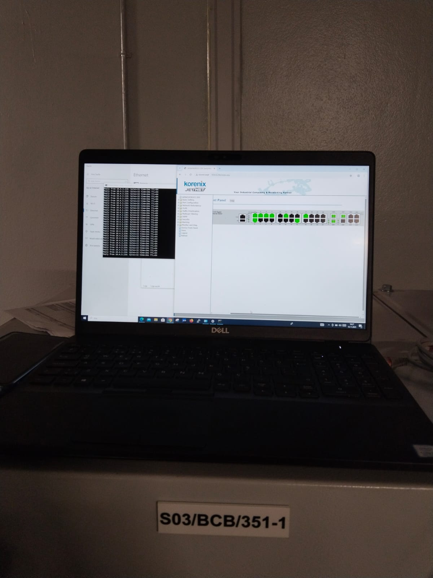

Elektronik Sistemler Port Kontrolü Yapmaktadır.Genellikle MC11 Üst Switch G26 MD01 Alt Switch G26 SFP Reciever girişlerinde olmaktadır.

SCA

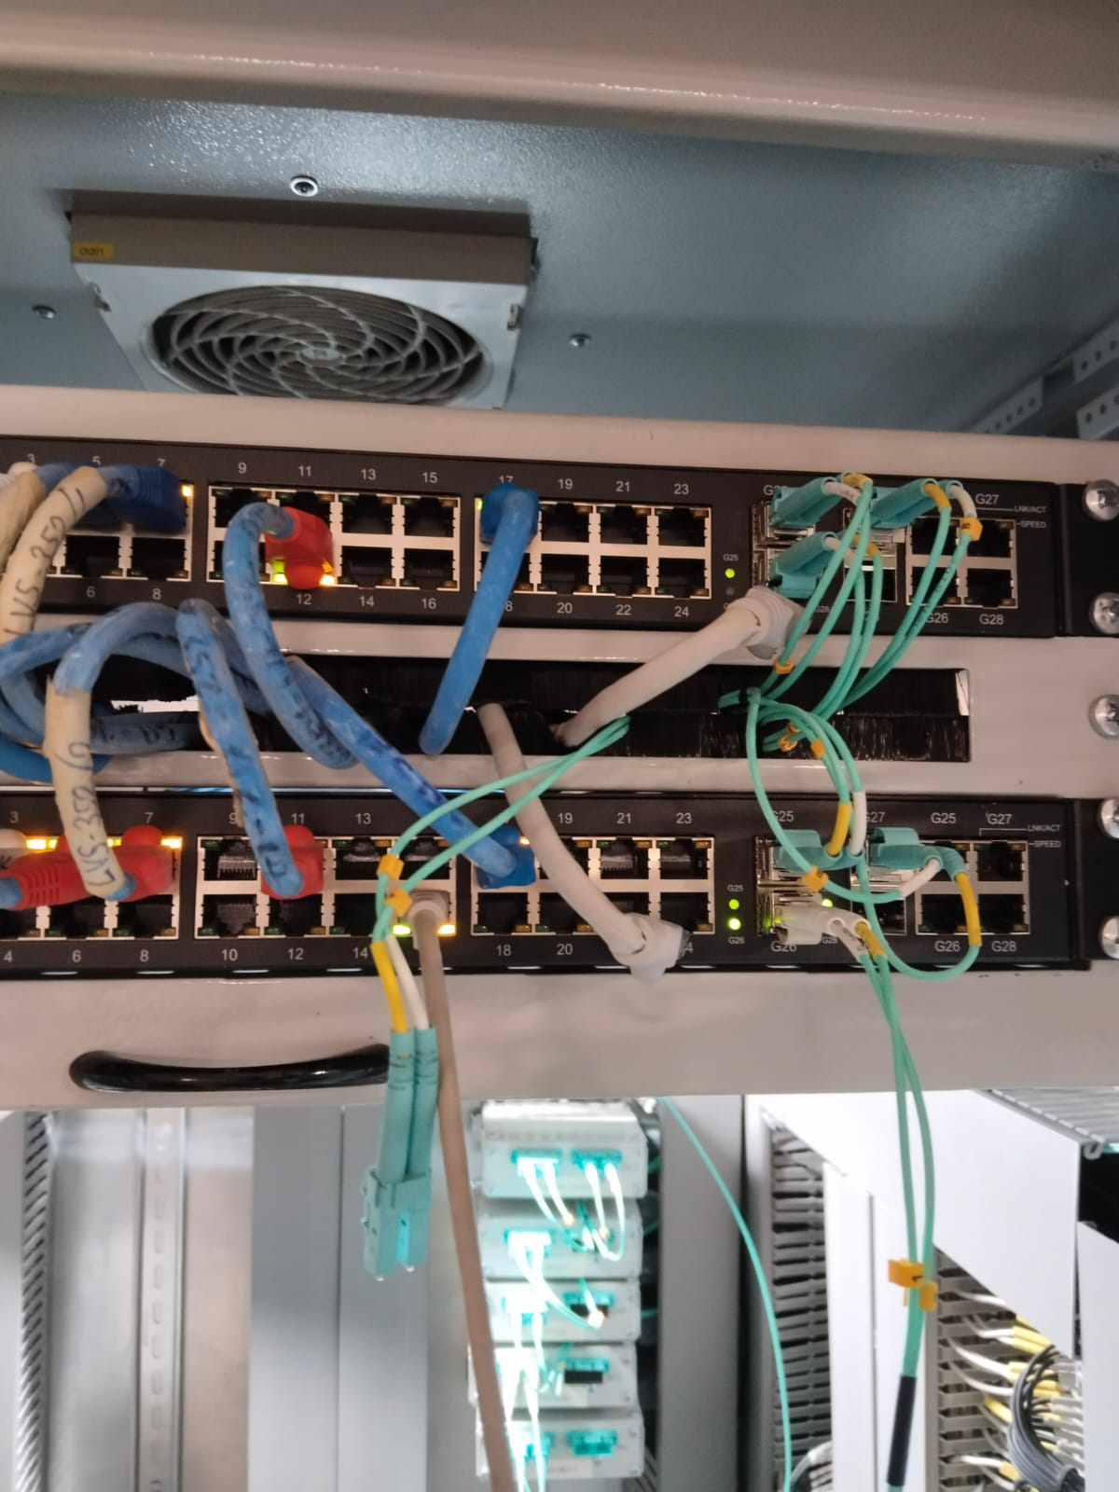

SCA Kısmındaki SFP Portlara giren MC11 MD01 Fiber Girişleri

